**בוחן כיתה בצד שרת**

משך הבוחן: שעתיים

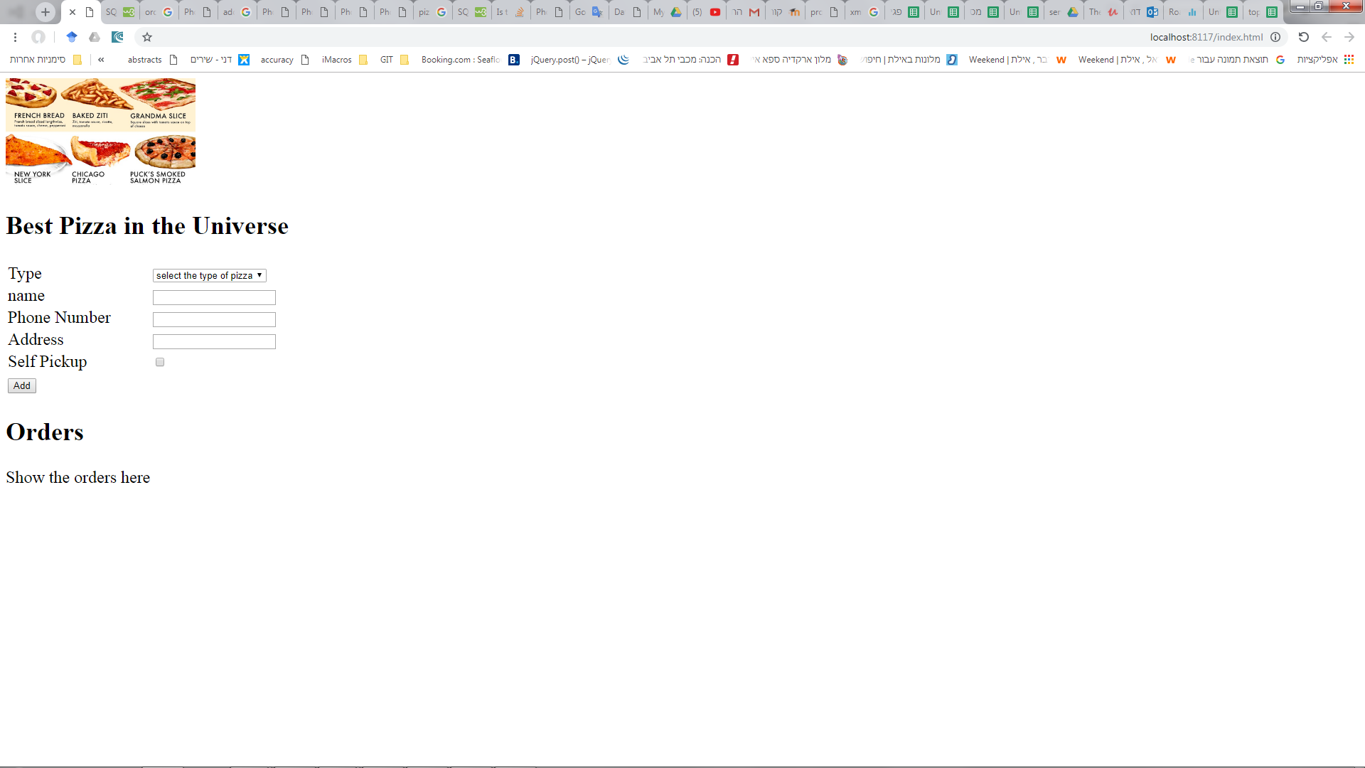

**הנחיות**

יש להוסיף את הקבצים הנתונים לפרויקט הweb api שלכם.

באמצעות הסקריפט הנתון יש לבנות את שתי הטבלאות במסד הנתונים שלכם. כאשר כל חבר צוות עובד על סביבה אחרת (test1/test2/prod). יש להתאים את הconnectionstring ב web.config

**יש לעבוד במודל 3 השכבות**: שימו לב שיש כבר מחלקות בשם Pizza וOrder. במהלך התרגיל יש לממש לPizza את מתודת Read, ולOrder את Read ו Insert. יש לממש את המתודות המתאימות גם במחלקת DBServices.

עליכם להוסיף לפרויקט שלכם שני web api controllers חדשים. אחד לPizza ואחד ל Order.

**סעיף א: 30 נקודות**

כאשר דף הHTML מסיים להטען, יש לקרוא את סוגי הפיצות מהטבלה במסד הנתונים ולבנות בצורה דינמית את הרשימה הנגללת של Type.

**סעיף ב: 30 נקודות**

כאשר המשתמש לוחץ על Add יש להוסיף רשומה חדשה לטבלת Orders במסד הנתונים. לאחר ההוספה, יש לנקות את הפקדים. כאשר ההזמנה שלו נכנסה למערכת, יש לתת למשתמש הודעה.

**סעיף ג: 10 נקודות**

למעט איסוף עצמי, כל השדות הנם חובה. שדה הטלפון הינו 10 ספרות ללא רווחים. יש להוסיף מאמתים מתאימים על כל הפקדים.

**סעיף ד: 30 נקודות**

בתחתית הדף תוצג טבלת הOrders באמצעות DataTable . כל פעם שהמשתמש לוחץ על כפתור Add, יש לקרוא מחדש את טבלת Order ולהציג אותה בDataTable.

את שדה ה Self Pickup יש להציג באמצעות checkbox . אם הוא true יש לצבוע את השורה כולה בצבע רקע ירוק.

בהצלחה,

בני וענת